Escola Municipal de Educação Básica Augustinho Marcon
Catanduvas, Setembro de 2020.
Diretora: Tatiana M. B. Menegat.
Assessora Técnica-Pedagógica: Maristela Apª. B. Baraúna.
Assessora Técnica-Administrativa: Margarete P. Dutra.
Professoras: Salete Saggin
2º ano

AULA 06 – SEQUÊNCIA DIDÁTICA – TECENDO O APRENDER
19/10/2020 A 23/10/2020

ATIVIDADE 15

NO LIVRO DE MATEMÁTICA “APRENDER JUNTOS” 2, REALIZE AS ATIVIDADES DA PAGINA 136 ATÉ 139. CAPÍTULO 6.

PÁGINA: 136 - OBSERVE A PAISAGEM, LEIA COM MUITA ATENÇÃO AS INFORMAÇÕES, E RESPONDA O QUE SE PEDE. (USE UM RASCUNHO E SOMENTE O RESULTADO NO LIVRO).

PÁGINA - 137- ADIÇÃO E SUBTRAÇÃO COM ÁBACO, ATIVIDADE 1, a, b, E c.
PÁGINA -138 E 139 – ADIÇÃO E SBTRAÇÃO COM O ÁBACO, REALIZE AS ATIVIDADES 2, 3, 4, E 5.

ATIVIDADE 16

NO LIVRO DE CIÊNCIAS “APRENDER JUNTOS” 2, CAPÍTULO 9 – PARTES DAS PLANTAS: COM AJUDA DE UM FAMILIAR, FAÇA LEITURA E EXECUTE O QUE SE PEDE: NAS PÁGINAS 92, 93, 94 E 95.

ATIVIDADE 17
CANTE A MÚSICA BONECA DE LATA, GESTICULANDO E APONTANDO AS PARTES DO CORPO, PRESTANDO MUITA ATENÇÃO NOS NÚMEROS, MOSTRANDO COM OS DEDOS A QUANTIDADE INDICADA. EM SEGUIDA PINTE O DESENHO, DÊ UM NOME PARA A BONECA DESENHADA.
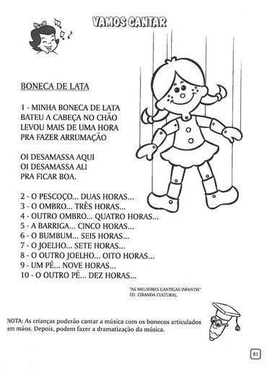

BOA SEMANA, BOM TRABALHO!

